**1. Desbalance en los Resultados**

* **Lo que se ve**: Algunas campañas tienen resultados significativamente más altos que otras, como "10.24 | Salon In | Conversión Ecommerce Compra" con 26 compras finalizadas y un alcance de 41,661. Sin embargo, otras campañas como "6.24 | Salon In | Tráfico Ecommerce" muestran un número mucho menor de resultados a pesar de tener un mayor alcance (312,544 visitas a la página, pero menos de 16 resultados).
* **Lo que significa**: Esto sugiere que algunas campañas están llegando a muchas personas, pero no están logrando convertir esos clics en acciones reales (como compras). Podría haber una desconexión entre lo que los anuncios prometen y lo que la página de destino realmente ofrece, o tal vez el mensaje del anuncio no está alineado con lo que los usuarios necesitan en ese momento.
* **Solución práctica**: Revisa la coherencia entre los anuncios y las páginas de destino. ¿El mensaje es claro? ¿La oferta está alineada con las expectativas del usuario? Además, asegúrate de que la página de destino sea fácil de navegar y que la conversión sea lo más fluida posible.

**2. Costo Elevado por Resultado en Algunos Casos**

* **Lo que se ve**: Algunas campañas tienen un **costo por resultado** altísimo, como en el caso de la campaña con el costo de $1,208.81 por artículo agregado al carrito. Esto es una señal de que el presupuesto se está usando de manera ineficiente.
* **Lo que significa**: Esto podría deberse a una mala segmentación o a un mensaje que no resuena con la audiencia adecuada. Además, un costo tan elevado por resultado puede hacer que la campaña sea financieramente insostenible a largo plazo, ya que cada cliente potencial está costando demasiado en relación con su posible valor.
* **Solución práctica**: Aquí necesitas revisar profundamente la segmentación de la audiencia. ¿Estás dirigiéndote a personas que realmente están interesadas en lo que ofreces? A veces, afinar más el público objetivo (en lugar de ampliarlo) puede mejorar las conversiones. También prueba diferentes creativos y mensajes que puedan conectar mejor con la audiencia.

**3. Frecuencia Alta, Riesgo de Fatiga del Anuncio**

* **Lo que se ve**: La **frecuencia** en algunas campañas está por encima de 3 (3.20 en una de ellas). Esto significa que, en promedio, cada persona ha visto el anuncio más de tres veces.
* **Lo que significa**: Una frecuencia tan alta puede causar **fatiga del anuncio**, lo que significa que las personas se cansan de ver el mismo anuncio repetidamente y, como resultado, lo ignoran o incluso lo perciben de manera negativa. Esto afecta tanto a la percepción de tu marca como a la efectividad de la campaña.
* **Solución práctica**: Es hora de refrescar tus anuncios. Puedes cambiar las creatividades, el copy, o incluso lanzar una nueva oferta o promoción. Además, podrías segmentar mejor para reducir la repetición del anuncio al mismo grupo de personas, enfocándote en públicos nuevos o menos saturados.

**4. Desajuste Entre el Alcance y las Impresiones**

* **Lo que se ve**: Hay una gran diferencia entre el alcance y las impresiones en varias campañas. Por ejemplo, en la campaña con 312,544 de alcance y 573,497 impresiones, significa que tus anuncios se están mostrando varias veces a la misma audiencia, lo que puede aumentar la frecuencia y la fatiga.
* **Lo que significa**: Esta discrepancia puede ser un indicador de un problema de segmentación o un presupuesto mal distribuido. Si los anuncios están mostrando demasiadas veces a la misma audiencia, el algoritmo está agotando ese segmento y es menos probable que genere nuevas conversiones.
* **Solución práctica**: Ajusta la estrategia de puja y la segmentación para ampliar el alcance a nuevas audiencias o diferentes segmentos demográficos. Esto puede ayudar a reducir la frecuencia y generar impresiones más valiosas.

**5. Desigualdad en el Gasto**

* **Lo que se ve**: Algunas campañas han gastado cantidades significativas (más de $1 millón en una de ellas), mientras que otras han gastado muy poco. Esta variabilidad podría indicar que no todas las campañas están gestionándose de manera óptima.
* **Lo que significa**: Podrías estar destinando demasiado presupuesto a una campaña que no está generando los resultados deseados, mientras que otras campañas con más potencial no están recibiendo suficiente inversión.
* **Solución práctica**: Revisa el rendimiento de cada campaña y ajusta el presupuesto según los resultados. Si ves que una campaña con menos presupuesto tiene un buen costo por conversión, podrías redirigir fondos de campañas menos efectivas hacia esas más eficientes.

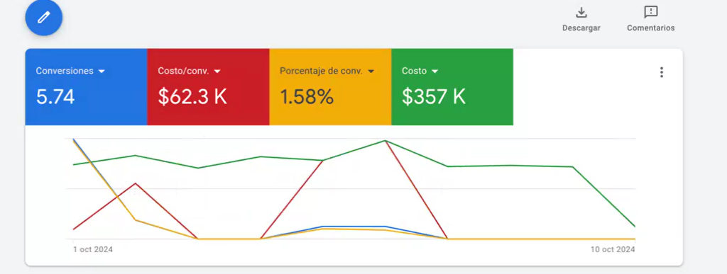

**1. Conversión Baja**

* **Lo que se ve**: El número de conversiones es de 5.74, lo que probablemente indica que has logrado menos de seis conversiones (puede ser ventas, registros, u otro tipo de acción según los objetivos de la campaña) en el periodo comprendido entre el 1 y el 10 de octubre de 2024.
* **Lo que significa**: Este es un número de conversiones bastante bajo, especialmente considerando que has invertido una cantidad considerable de dinero. Esto sugiere que algo en el proceso de conversión no está funcionando bien, ya sea la segmentación de la audiencia, el diseño del anuncio, o incluso la experiencia en la página de destino.
* **Solución práctica**: Revisa todo el recorrido del cliente, desde el anuncio hasta la página de destino, para identificar posibles puntos de fricción. ¿El anuncio está atrayendo a la audiencia correcta? ¿La página de destino es clara y fácil de usar? Realizar pruebas A/B podría ser útil para entender mejor cómo mejorar estas tasas.

**2. Costo por Conversión Excesivo**

* **Lo que se ve**: El costo por conversión es extremadamente alto, **$62.3K**. Esto significa que te está costando más de $62,000 conseguir cada conversión, lo cual es insostenible en la mayoría de los modelos de negocio.
* **Lo que significa**: Este es un claro indicador de que la campaña no está optimizada. Invertir tanto dinero para obtener tan pocas conversiones puede significar que estás llegando a la audiencia incorrecta, que el anuncio no está alineado con las expectativas del público, o que la oferta no es suficientemente atractiva.
* **Solución práctica**: Este es un problema crítico. Primero, evalúa si estás apuntando al público adecuado. Ajustar la segmentación puede ser clave. Además, revisa tu estrategia de puja, ya que puede que estés compitiendo en un mercado muy caro sin necesidad. Es posible que debas ajustar tanto el presupuesto como la estrategia creativa para reducir drásticamente el costo por conversión.

**3. Porcentaje de Conversión Bajo**

* **Lo que se ve**: El porcentaje de conversión es solo **1.58%**, lo que es bastante bajo en comparación con los estándares típicos para campañas de ecommerce o conversión directa, que suelen buscar tasas de conversión superiores al 2% o 3%.
* **Lo que significa**: Aunque un porcentaje de conversión de este tipo no es del todo inusual en ciertos sectores, es probable que puedas mejorarlo. Esto sugiere que aunque las personas están viendo tu anuncio y quizás haciendo clic, muy pocas de ellas están realizando la acción final deseada.
* **Solución práctica**: De nuevo, es importante realizar una revisión completa de la experiencia del usuario en la página de destino. ¿Es fácil navegar? ¿La oferta es clara y atractiva? Considera agregar pruebas de confianza como reseñas de clientes o pruebas sociales para aumentar la seguridad del usuario y mejorar las tasas de conversión.

**4. Gasto Total**

* **Lo que se ve**: Has invertido un total de **$357K** en este periodo de tiempo. Este es un presupuesto significativo para solo haber logrado 5.74 conversiones, lo que claramente no es un buen retorno de la inversión (ROI).
* **Lo que significa**: Esto subraya la urgencia de hacer ajustes en la estrategia. Si continúas gastando a este ritmo sin mejorar los resultados, es probable que pierdas una cantidad significativa de recursos sin generar las ganancias esperadas.
* **Solución práctica**: Deberías detener o pausar la campaña actual y replantear la estrategia. Considera segmentar mejor, ajustar el mensaje y mejorar la experiencia post-clic. Además, revisa si hay algún problema con la puja o el costo del tráfico. El objetivo aquí es reducir el costo por conversión y aumentar el porcentaje de conversiones antes de seguir invirtiendo grandes cantidades de dinero.

**Conclusión**

El principal problema que destaca en estos datos es el alto costo por conversión en relación con los resultados obtenidos. Necesitas hacer ajustes urgentes en:

* **Segmentación de audiencia**: Asegúrate de estar apuntando a las personas correctas.
* **Estrategia de anuncios**: Evalúa si los anuncios están transmitiendo el mensaje correcto.
* **Páginas de destino**: Asegúrate de que las páginas a las que llegan los usuarios conviertan de manera eficiente.